地点別調査結果
太白区

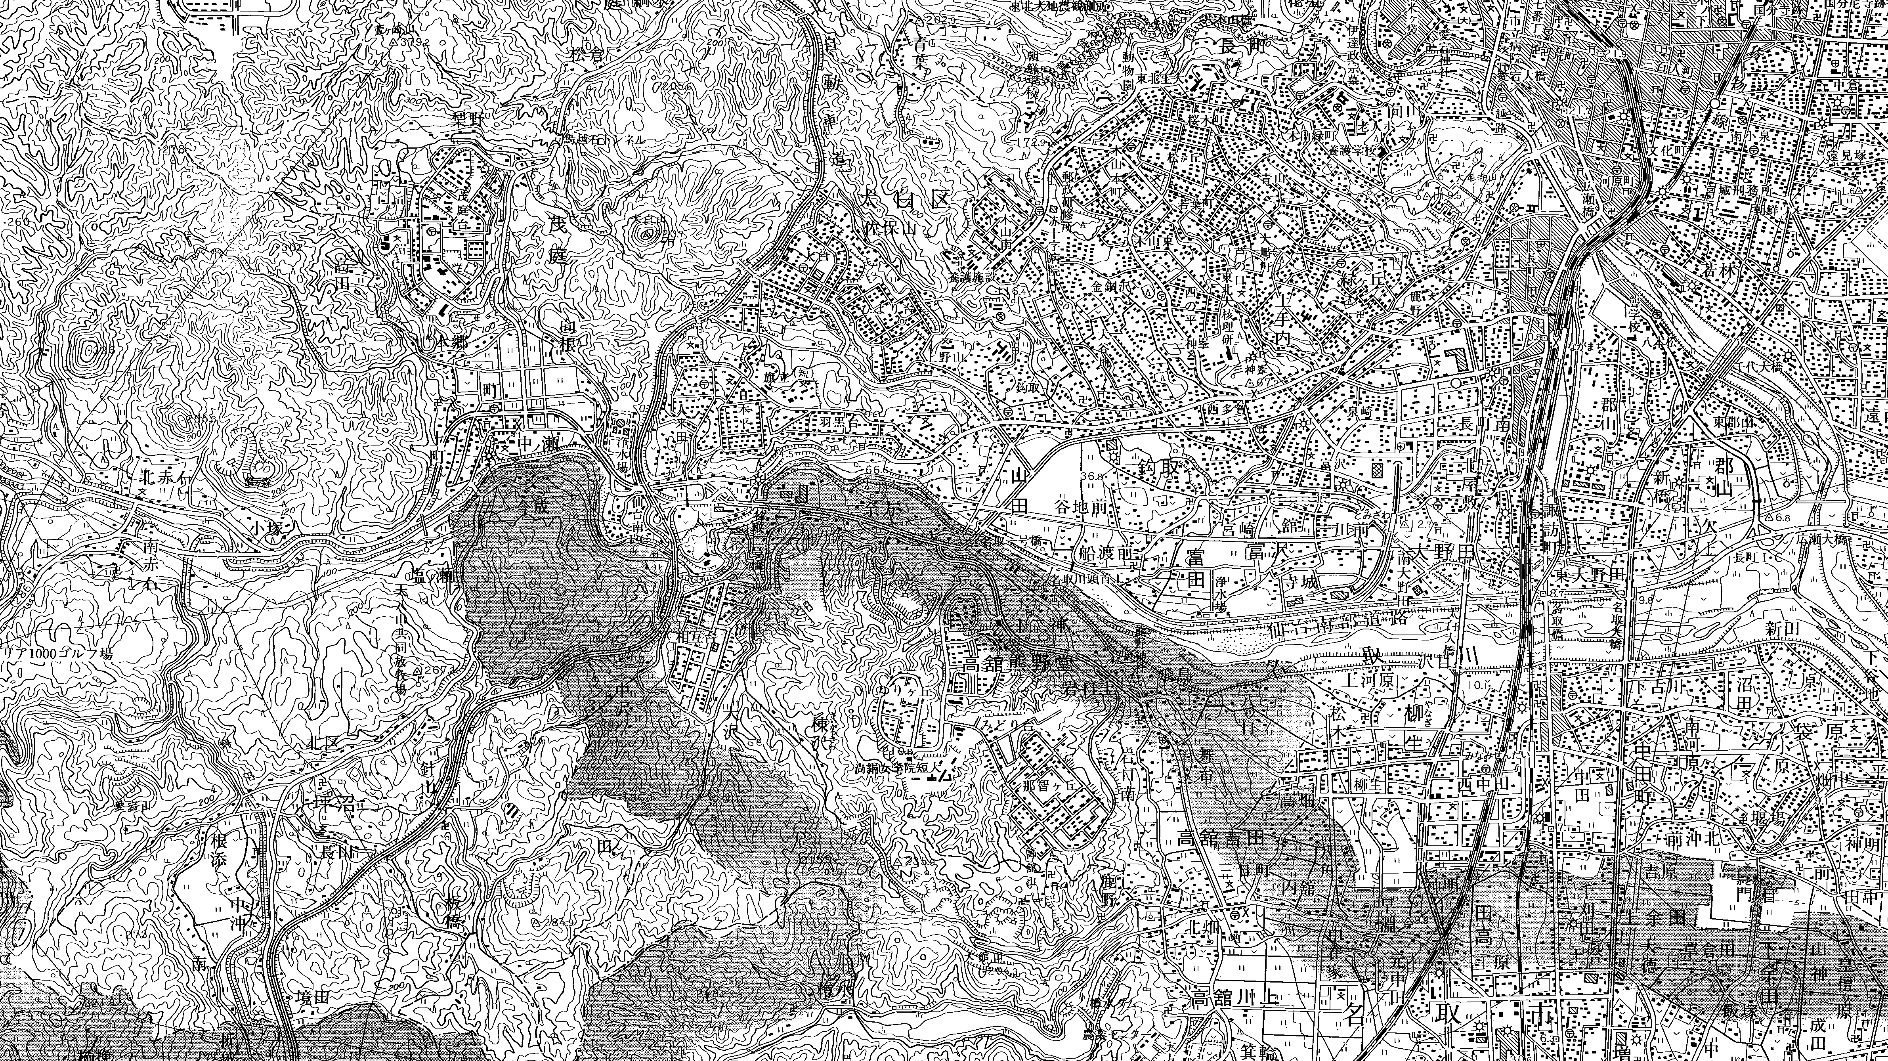
この地図は、国土地理院の承認を得て、同院発行の５万分の１地形図を複写したものである。（承認番号 平14総複、第452号）
太 白 区（22箇所）
太―２
太―１
太―１１
太―１０
太―１３
太―１４
太―１５
太―１８
太―１９
太―２０
太―２１
太―１７
太―１６
太―８
太―６
太―５
太―４
太―３
太―２２
太―１２
太―９
太―７
<太-1> 茂庭川添交差点（太白区）
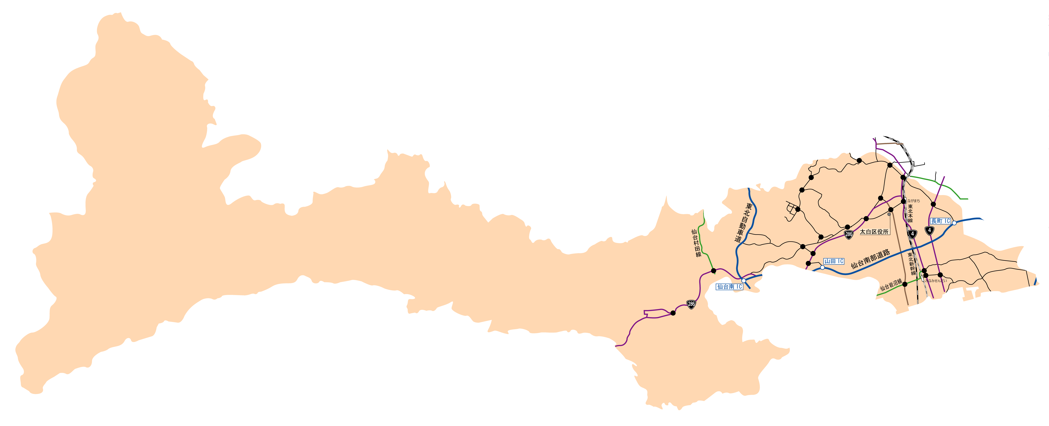
●調査日時
平成17年11月15日（火）7:00～19:00(12時間)

●方向別交通量 （台／12時間）

至支倉台・山形

●過年度交通量との比較 （台／12時間）
【③からの交通量】
【①からの交通量】
【③からの交通量】
【④からの交通量】

●時間帯別交通量 （台／時）
【①からの交通量】

【④からの交通量】

<太-2> 茂庭交差点（太白区）
●調査日時
平成17年11月15日（火）7:00～19:00(12時間)

●方向別交通量 （台／12時間）

●過年度交通量との比較 （台／12時間）
【②からの交通量】
【④からの交通量】
【①からの交通量】
【②からの交通量】
【③からの交通量】
【④からの交通量】

●時間帯別交通量 （台／時）
【①からの交通量】

【③からの交通量】

<太-3> 八木山南一丁目交差点（太白区）
●調査日時
平成17年11月15日（火）7:00～19:00(12時間)

●方向別交通量 （台／12時間）

●過年度交通量との比較 （台／12時間）
【②からの交通量】
【④からの交通量】
【①からの交通量】
【②からの交通量】
【③からの交通量】
【④からの交通量】

●時間帯別交通量 （台／時）
【①からの交通量】

【③からの交通量】

<太-4> 八木山本町二丁目交差点（太白区）
●調査日時
平成17年11月15日（火）7:00～19:00(12時間)

●方向別交通量 （台／12時間）

●過年度交通量との比較 （台／12時間）
【②からの交通量】
【④からの交通量】
【①からの交通量】
【②からの交通量】
【③からの交通量】
【④からの交通量】

●時間帯別交通量 （台／時）
【①からの交通量】

【③からの交通量】

<太-5> 動物公園前交差点（太白区）
●調査日時
平成17年11月15日（火）7:00～19:00(12時間)

●方向別交通量 （台／12時間）

●過年度交通量との比較 （台／12時間）
【②からの交通量】
【①からの交通量】
【②からの交通量】
【④からの交通量】

●時間帯別交通量 （台／時）
【①からの交通量】

【④からの交通量】

<太-6> 向山二丁目交差点（太白区）
●調査日時
平成17年11月15日（火）7:00～19:00(12時間)

●方向別交通量 （台／12時間）

●過年度交通量との比較 （台／12時間）
【③からの交通量】
【②からの交通量】
【③からの交通量】
【④からの交通量】

●時間帯別交通量 （台／時）
【②からの交通量】

【④からの交通量】

<太-7> 宮沢橋交差点（太白区）
●時間帯別交通量 （台／時）
●調査日時

平成17年11月16日（水）7:00～19:00(12時間)
【①からの交通量】
【②からの交通量】
【③からの交通量】
【④からの交通量】
【⑤からの交通量】

●方向別交通量 （台／12時間）

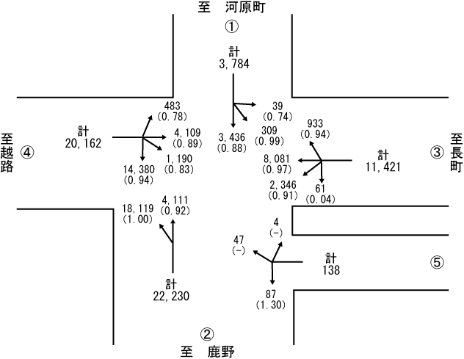

※（）はH14交通量比
●過年度交通量との比較 （台／12時間）

【①からの交通量】
【②からの交通量】
【③からの交通量】

【⑤からの交通量】
【④からの交通量】

<太-8> 広瀬橋交差点（太白区）
●調査日時
【①からの交通量】
【②からの交通量】
【③からの交通量】
【④からの交通量】
【⑤からの交通量】
平成17年11月15日（火）7:00～19:00(12時間)

●方向別交通量 （台／12時間）

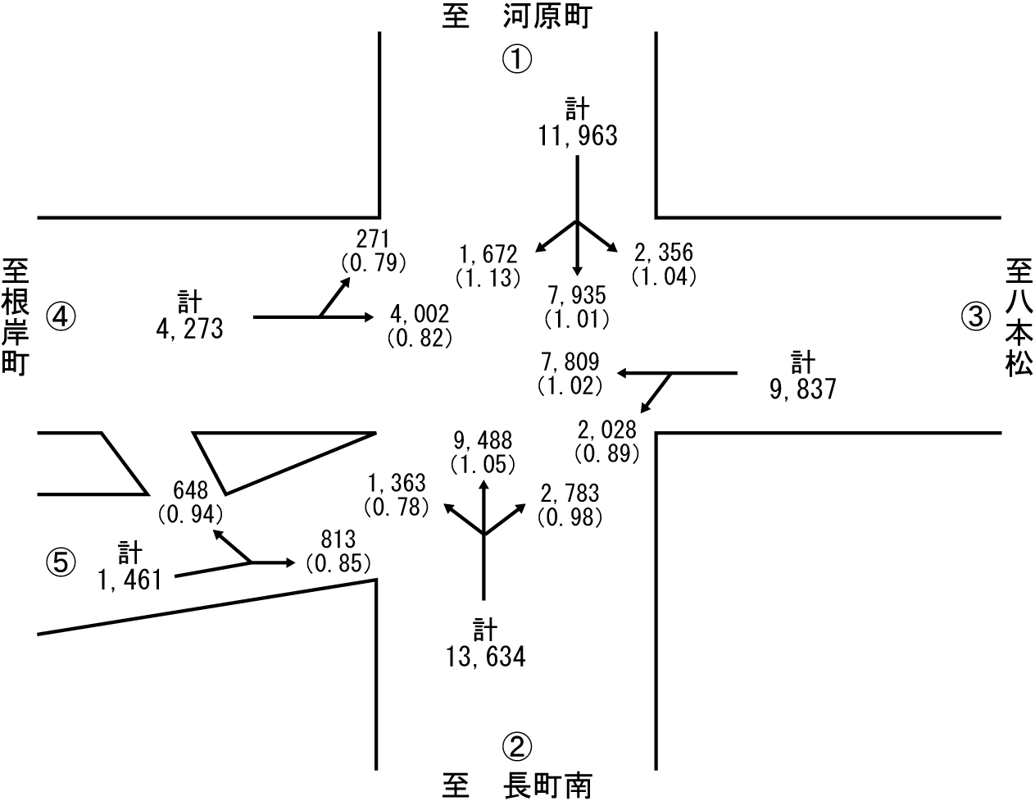

※（）はH14交通量比

●過年度交通量との比較 （台／12時間）

【①からの交通量】
【②からの交通量】
【③からの交通量】
【④からの交通量】

【⑤からの交通量】

<太-9> 鈎取本町一丁目交差点（太白区）
●調査日時
平成17年11月15日（火）7:00～19:00(12時間)

●方向別交通量 （台／12時間）

●過年度交通量との比較 （台／12時間）
【②からの交通量】
【④からの交通量】
【①からの交通量】
【②からの交通量】
【③からの交通量】
【④からの交通量】

●時間帯別交通量 （台／時）
【①からの交通量】

【③からの交通量】

<太-10> 仙台南部道路入口交差点（太白区）
●調査日時
平成17年11月15日（火）7:00～19:00(12時間)

●方向別交通量 （台／12時間）

●過年度交通量との比較 （台／12時間）
【②からの交通量】
【③からの交通量】
【①からの交通量】
【②からの交通量】
【③からの交通量】

●時間帯別交通量 （台／時）
【①からの交通量】

<太-11> 山田交差点（太白区）
●調査日時
平成17年11月15日（火）7:00～19:00(12時間)

●方向別交通量 （台／12時間）

●過年度交通量との比較 （台／12時間）
【②からの交通量】
【④からの交通量】
【①からの交通量】
【②からの交通量】
【③からの交通量】
【④からの交通量】

●時間帯別交通量 （台／時）
【①からの交通量】

【③からの交通量】

<太-12> 三神峯公園入口交差点（太白区）
●調査日時
平成17年11月15日（火）7:00～19:00(12時間)

●方向別交通量 （台／12時間）

●過年度交通量との比較 （台／12時間）
【②からの交通量】
【④からの交通量】
【①からの交通量】
【②からの交通量】
【③からの交通量】
【④からの交通量】

●時間帯別交通量 （台／時）
【①からの交通量】

【③からの交通量】

<太-13> 泉崎二丁目交差点（太白区）
●調査日時
平成17年11月15日（火）7:00～19:00(12時間)

●方向別交通量 （台／12時間）

●過年度交通量との比較 （台／12時間）
【②からの交通量】
【④からの交通量】
【①からの交通量】
【②からの交通量】
【③からの交通量】
【④からの交通量】

●時間帯別交通量 （台／時）
【①からの交通量】

【③からの交通量】

<太-14> 長町中学校前交差点（太白区）
●調査日時
平成17年11月15日（火）7:00～19:00(12時間)

●方向別交通量 （台／12時間）

●過年度交通量との比較 （台／12時間）
【③からの交通量】
【②からの交通量】
【③からの交通量】
【④からの交通量】

●時間帯別交通量 （台／時）
【②からの交通量】

【④からの交通量】

<太-15> 太白区役所前交差点（太白区）
●調査日時
平成17年11月15日（火）7:00～19:00(12時間)

●方向別交通量 （台／12時間）

●過年度交通量との比較 （台／12時間）
【②からの交通量】
【④からの交通量】
【①からの交通量】
【②からの交通量】
【③からの交通量】
【④からの交通量】

●時間帯別交通量 （台／時）
【①からの交通量】

【③からの交通量】

<太-16> 長町駅前交差点（太白区）
●調査日時
平成17年11月15日（火）7:00～19:00(12時間)

●方向別交通量 （台／12時間）

●過年度交通量との比較 （台／12時間）
【②からの交通量】
【④からの交通量】
【①からの交通量】
【②からの交通量】
【③からの交通量】
【④からの交通量】

●時間帯別交通量 （台／時）
【①からの交通量】

【③からの交通量】

<太-17> 鹿の又交差点（太白区）
●調査日時
平成17年11月15日（火）7:00～19:00(12時間)

●方向別交通量 （台／12時間）

●過年度交通量との比較 （台／12時間）
【②からの交通量】
【④からの交通量】
【①からの交通量】
【②からの交通量】
【③からの交通量】
【④からの交通量】

●時間帯別交通量 （台／時）
【①からの交通量】

【③からの交通量】

<太-18> 西中田五丁目交差点（太白区）
●調査日時
平成17年11月15日（火）7:00～19:00(12時間)

●方向別交通量 （台／12時間）

●過年度交通量との比較 （台／12時間）
【②からの交通量】
【④からの交通量】
【①からの交通量】
【②からの交通量】
【③からの交通量】
【④からの交通量】

●時間帯別交通量 （台／時）
【①からの交通量】

【③からの交通量】

<太-19> 中田三丁目交差点（太白区）
●調査日時
平成17年11月15日（火）7:00～19:00(12時間)

●方向別交通量 （台／12時間）

●過年度交通量との比較 （台／12時間）
【②からの交通量】
【①からの交通量】
【②からの交通量】
【④からの交通量】

●時間帯別交通量 （台／時）
【①からの交通量】

【④からの交通量】

<太-20> 南仙台駅入口交差点（太白区）
●調査日時
平成17年11月15日（火）7:00～19:00(12時間)

●方向別交通量 （台／12時間）

●過年度交通量との比較 （台／12時間）
【①からの交通量】
【③からの交通量】
【①からの交通量】
【②からの交通量】
【③からの交通量】
【④からの交通量】

●時間帯別交通量 （台／時）
【②からの交通量】

【④からの交通量】

<太-21> 四郎丸交差点（太白区）
●調査日時
平成17年11月15日（火）7:00～19:00(12時間)

●方向別交通量 （台／12時間）

●過年度交通量との比較 （台／12時間）

【①からの交通量】
【③からの交通量】
【②からの交通量】
【①からの交通量】
【④からの交通量】
【④からの交通量】

●時間帯別交通量 （台／時）
【②からの交通量】

【③からの交通量】

<太-22> 鈎取一丁目交差点（太白区）
●調査日時
平成17年11月15日（火）7:00～19:00(12時間)

●方向別交通量 （台／12時間）

●過年度交通量との比較 （台／12時間）

【①からの交通量】
【③からの交通量】
【①からの交通量】
【③からの交通量】
【④からの交通量】

●時間帯別交通量 （台／時）

【④からの交通量】

※ H14は調査未実施

※調査地点に記載された番号は各区の調査地点番号

